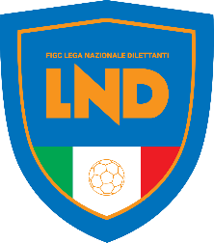
MODELLO DICHIARAZIONE RISPETTO PRESCRIZIONI SANITARIE GRUPPO SQUADRA

SOCIETA’ ________________________________________________________________________

SQUADRA _______________________________________________________________________

GARA ___________________________________________________________________________

Il/la sottoscritto/a _________________________________________________________________,

nato/a a __________________________________________, il ____________________________,

e residente a ____________________________________, in ______________________________,

codice fiscale ______________________________________________________,

nella sua qualità di ________________________________________________________________,

con la presente certifica il rispetto da parte di tutto il Gruppo Squadra partecipante alla gara sopra indicata delle prescrizioni sanitarie relative agli accertamenti Covid-19 previsti dai protocolli vigenti e dalle normative legislative.

Il/la sottoscritto/a come sopra identificato/a attesta sotto sua responsabilità che quanto sopra dichiarato corrisponde al vero, consapevole delle conseguenze civili e penali di una falsa dichiarazione, anche in relazione al rischio di contagio all’interno della struttura sportiva ed alla pratica di attività sportive agonistiche (art. 46 D.P.R. n. 445/2000).

Data ___________________________________

Firma __________________________________

